Git本地：

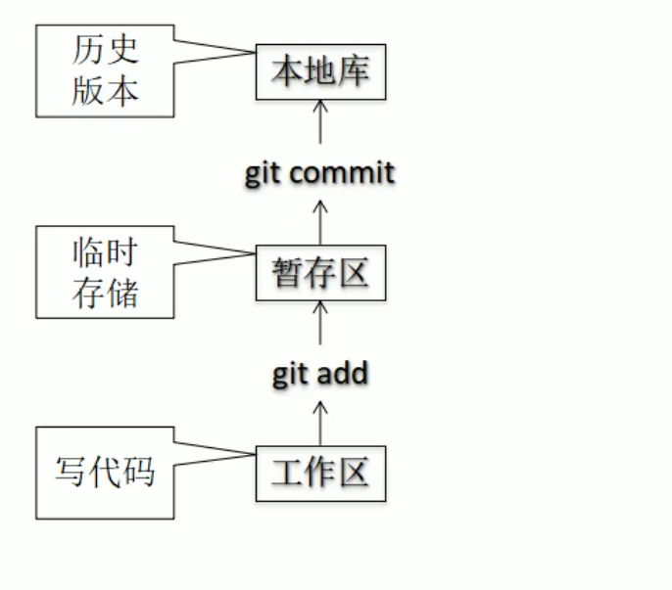

1. 代码托管中心：维护远程库
2. 局域网环境下：
   1. GitLab服务器
3. 外网环境下：
   1. GitHub
   2. 码云
4. 本地库和远程库
   1. 团队内部协作
   2. 跨团队协作

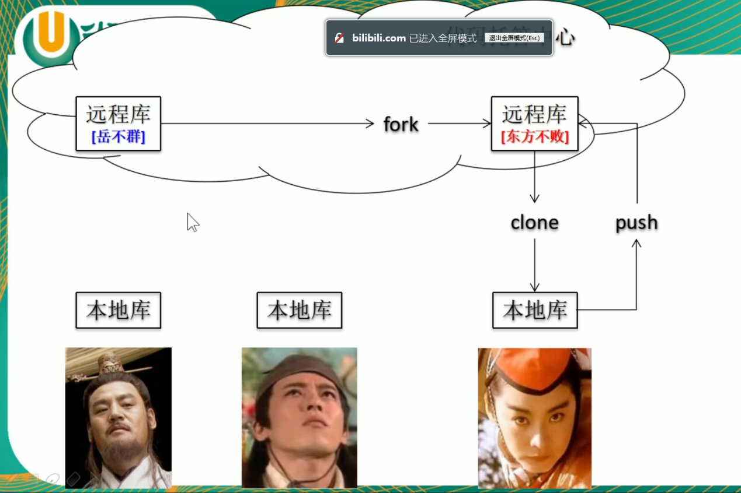

1. Git的命令行操作：
   1. 本地库的初始化
      1. Mkdir WeChat
      2. Cd WeChat
      3. Git init

初始化成功：

Linux文件中，以点开始的文件时隐藏文件。 使用命令 ls -lA 可以查看

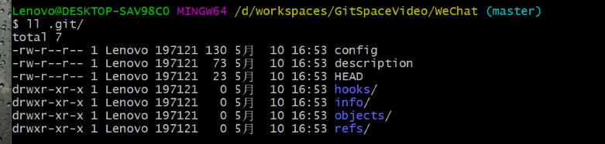

初始化本地的效果。

注意：.git目录中存放的是本地库相关的子目录和文件，不要删除。也不要胡乱的修改。

* + 1. 设置签名

形式：

用户名：

Email地址：

作用：区分不同开发人员的身份

辨析：这里设置的签名和登陆远程库（代码托管中心）的账号、密码没有任何关系。

命令：

项目级别/仓库级别：仅在当前本地库范围内有效。

系统用户级别：登陆当前操作系统的用户范围。

优先级别：项目级别优先于系统级别，二者都有时采用项目级别的签名，如果只有系统用户级别的签名，就以系统用户级别的签名为准。二者都没有不允许！

项目级别：

Git config user.name tom_pro

Git config user.email [goodMorning_pro@163.com](mailto:goodMorning_pro@163.com)

系统用户级别：

Git config --global user.name tom_glb

Git config--global user.email [goodMorning_glb@163.com](mailto:goodMorning_glb@163.com)

项目级别信息保存的位置 ./git/config 文件

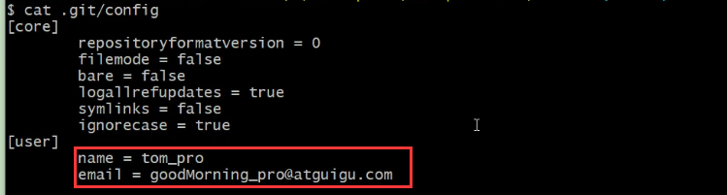

系统用户级别信息保存的位置：~/.gitconfig 文件

cd ~

pwd

ls -lA|less

cat .gitconfig

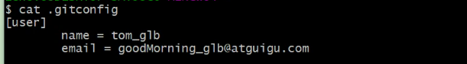

git status 查看状态

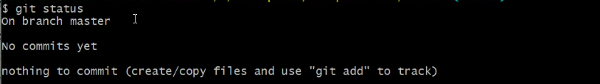

新建 good.txt文件

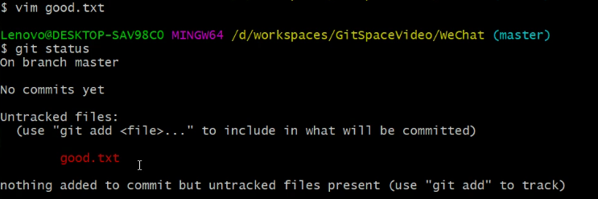

git add good.txt 提交到暂存区

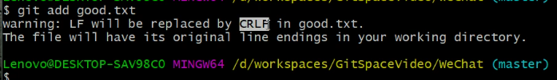

警告是安装是：

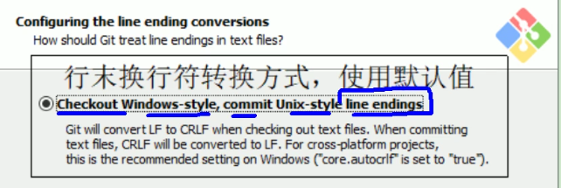

git status 查看状态

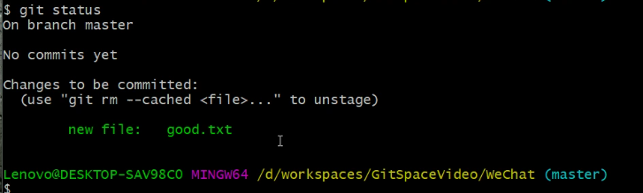

git rm --cached good.txt 从暂存区中删除good.txt文件，工作区的文件并不会删除。

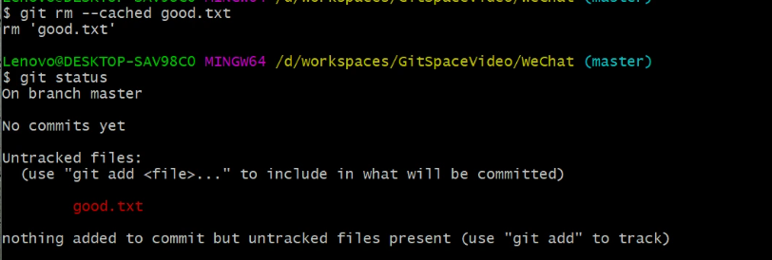

git add good.txt

git commit good.txt 从暂存提交到本地库

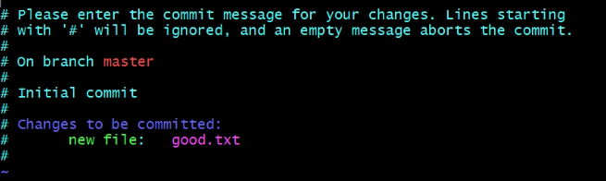

Set nu 显示vim编辑器的行号

可以在上文件中添加本次提交添加信息（类似于注释）

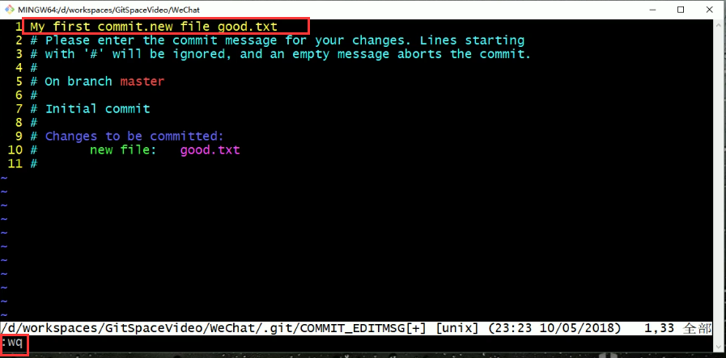

Git status

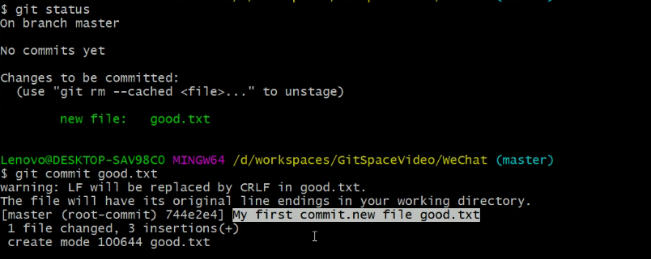

Git status

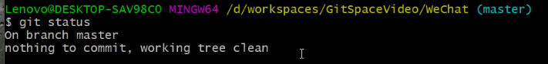

Vim good.txt 修改文件之后

Git status

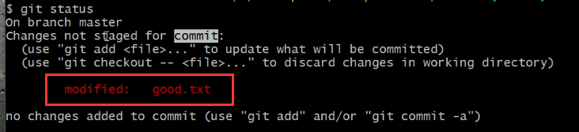

Git checkout -- 文件名 ： 可以取消工作区的修改

Git add good.txt



Git status

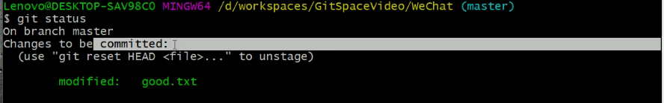

Git commit good.txt 到vim编辑器中添加提交信息

Git commit -m “my second commit,modify” good.txt 不用进vim编辑器

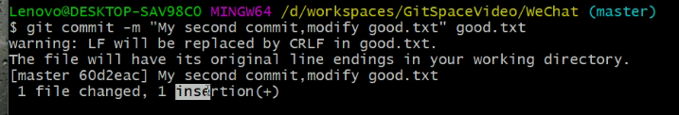

命令总结

状态查看操作：git status

查看工作区，暂存区状态

添加操作： git add [file name]

将工作区的“新建、修改”添加到暂存区

提交操作： git commit -m “commit message” [file name]

将暂存区的内容提交到本地仓库中。

查看历史记录操作：git log 最完成的显示方式

多屏显示控制方式：  
 空格 向下翻页

B 向上翻页

Q 退出

Git log - - pretty=oneline 一行显示

Git log - -oneline 一行显示，比上述命令结果更简洁

Git reflog 带提交信息 移动到当前版本需要的步数

删除文件并找回：

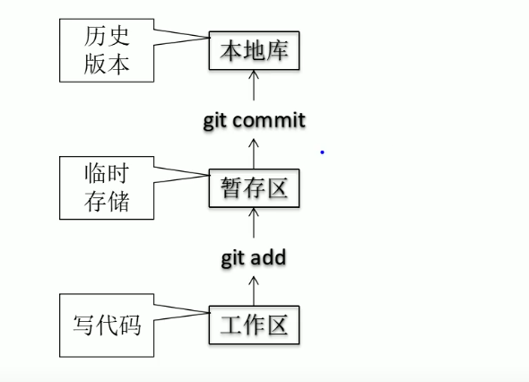

如何实现版本的前进和后退：

查看版本：Git log

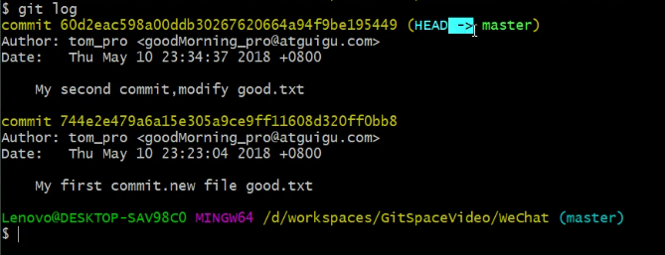

Head 🡪master : Head指向当前的版本

Git log - -pretty=oneline 每个版本信息用一行显示

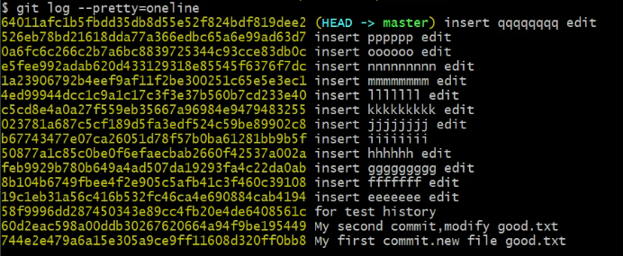

Git log - - oneline hash值只显示一部分

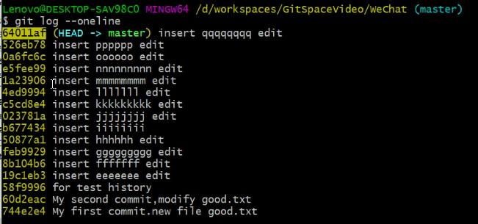

Git reflog 比上述命令多了一些说明

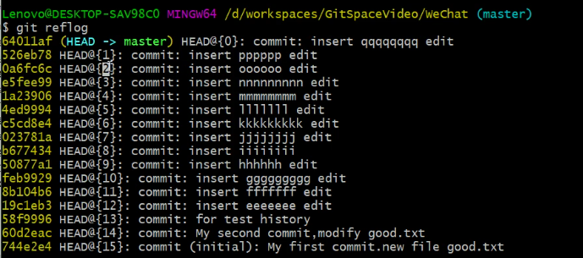

移动到当前版本需要的步数 HEAD@{X}

回到历史记录：

指针叫HEAD

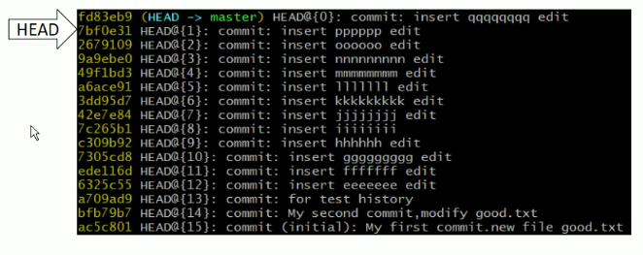

回退其实就是移动HEAD指针的。

操作方法：

基于值操作【推荐】

使用^符号

使用~符号

基于索引值操作：

Git reset - -hard 索引值

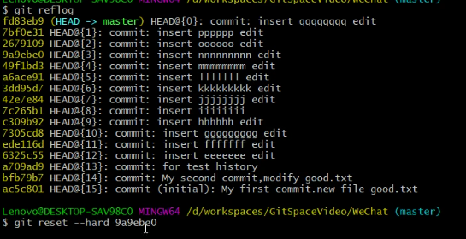

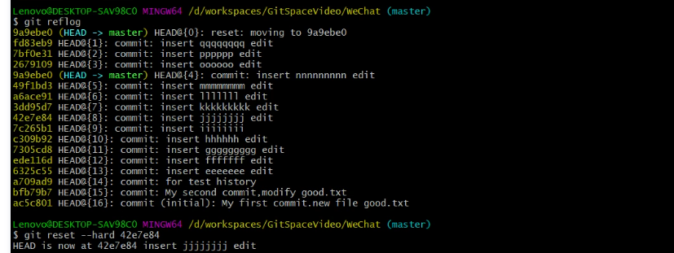

版本往前走：

Git reflog 查看索引值

git reset - -hard 索引值

使用^符号：只能完后退

Git log - - oneline 查看信息

Git reset - - hard HEAD^ 往后退一步，后面加一个^往后退一步，n退n步

Git reset - -hard HEAD~3 数字是几，就后退几步。

查看文档：

Git help [reset] 查看帮助文档。

Reset命令的三个参数对比

--soft 参数

仅仅在本地库移动HEAD指针

--mixed 参数

在本地移动HEAD指针

重置暂存区

--hard 参数

在本地库移动HEAD指针

重置暂存区

重置工作区

软移动：

Git reflog

Git reset - -soft [索引值]

删除文件：

Git status

Rm [filename]

Git add [filename]

Git commit [filename]

回复删除的文件：后退到文件没有删除的版本

Git reflog

Git reset –hard [index]

就可以找回文件

文件删除添加到暂存区，没有提交到本地库

Git reset - -hard HEAD 暂存区也会后退

删除文件找回的命令总结：

前提：删除前，文件存在时的状态提交到了本地库

操作：git reset - -hard [指针位置]

删除操作已经提交到本地库，指针位置所指向历史记录，

删除操作尚未提交到本地库，指针位置使用HEAD

Git文件比较差异的操作：

Git diff [filename] 显示文件差异，和暂存区比较

Git diff HEAD [filename] 显示文件差异，和本地库比较

Git diff HEAD^ [filename] 合上一个版本比较。

不知道文件名的时候，可以比较当前的所有文件。

Git的分支：在版本控制中，使用多条线同时推荐多个任务，分支之间彼此独立的。

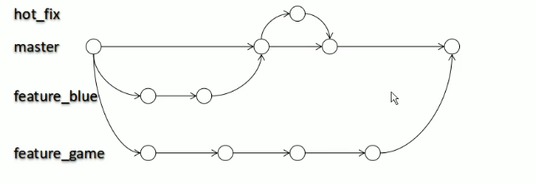

分支的操作：

Git status

Git branch –v 查看所有分支

Git branch 分支名 创建分支

Git branch –v 查看所有分支

Git checkout 分支名 切换分支

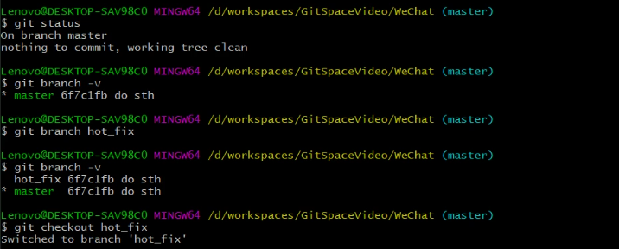

Git status

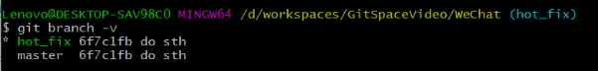

合并分支：

第一步：切换到接受修改的分支上， 被合并的/增加新内容

第二部：执行merge命令

操作：

Git branch –v

Git checkout 分支名 接受其他版本的那个分支

Git merge 分支名 该分支将被合并到现在所在的分支上。

解决冲突：

Git merge 分支名 自动合并失败，需要手动合并

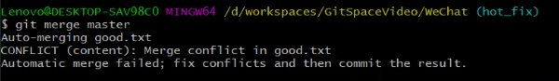

冲突的表现：

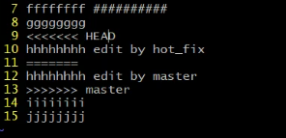

Head是当前分支的内容，下面的是master分支的内容

首先：文件修改好了之后，修改保存退出。

其次：使用git add 文件名 将文件标记为冲突已解决

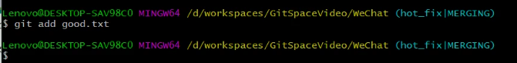git status

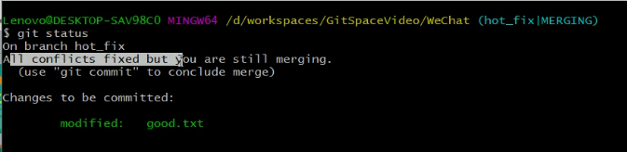

Git commit –m ”提交信息” 提交是不能带文件名

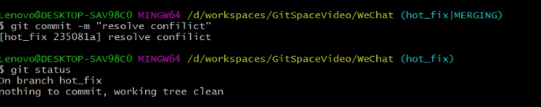

冲突解决步骤总结：

第一步：编辑文件，删除特殊符号

第二部：把文件修改到满意的成都，保存退出

第三步：git add [文件名]

第四步：git commit –m “提交日志信息”

此时 git commit 一定不能带文件名的。

MD5 SHA1 CRC32 都是哈希算法。

Git的基本原理

哈希:哈希是一个系列的加密算法，各个不同的哈希算法虽然加密强度不同，但是有以下几个共同点：

1. 不管输入数据的数据量有多大，输入同一个哈希算法，得到的加密结果长度固定。
2. 哈希算法确定，输入数据确定，输出数据能够保证不变。
3. 哈希算法确定，输入数据有变化，输出数据一定有变化，而且通常变化很大。
4. 哈希算法不可逆

git底层采用的是SHA-1算法

哈希算法可以被用来验证文件，原理如下：

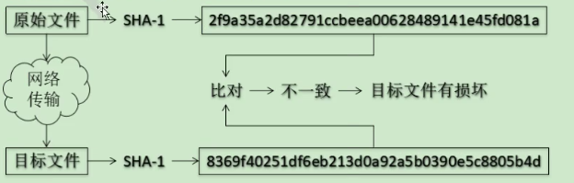

Git 就是靠这种机制来从根本上保证数据完整性。

Git保存版本的机制，全量

Svn属于增量式的版本控制

分支的管理：

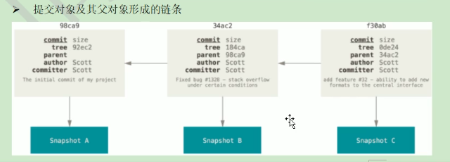

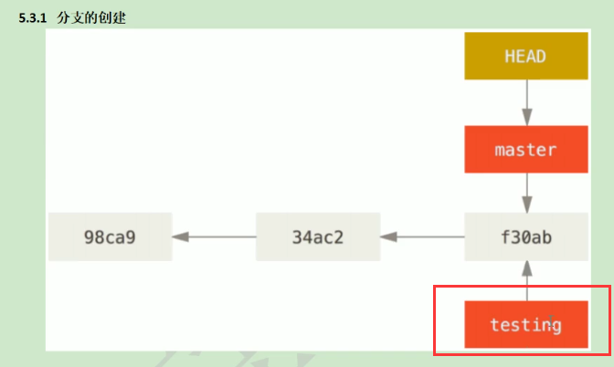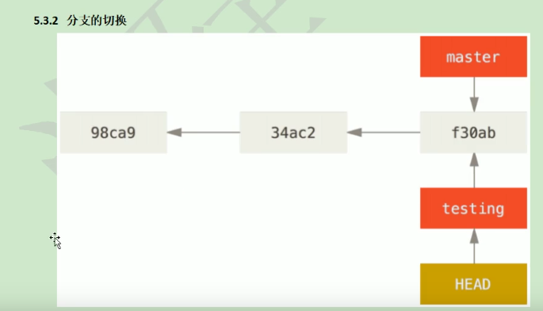

GitHub

·github账号信息，github的主页就是注册页面

·创建远程别名

Git remote add origin [远程地址]

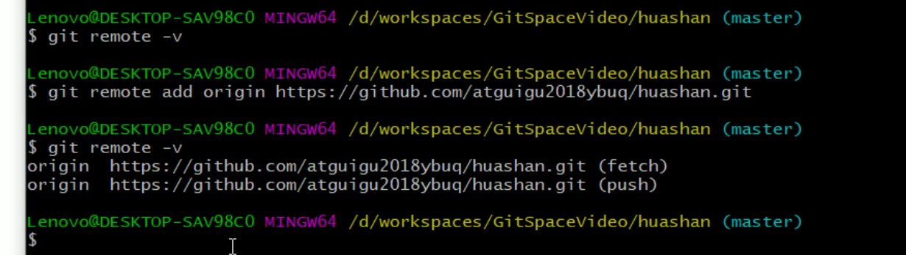

推送到远程分支：

Git push origin master

Git push [远程地址] [分支名]

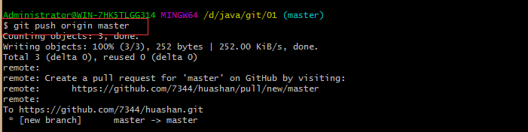

克隆远程库

完整的把远程库下载到本地

创建origin远程地址别名

初始化本地库

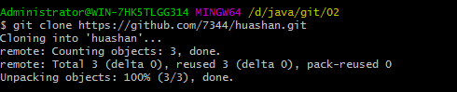

Github切换账号：

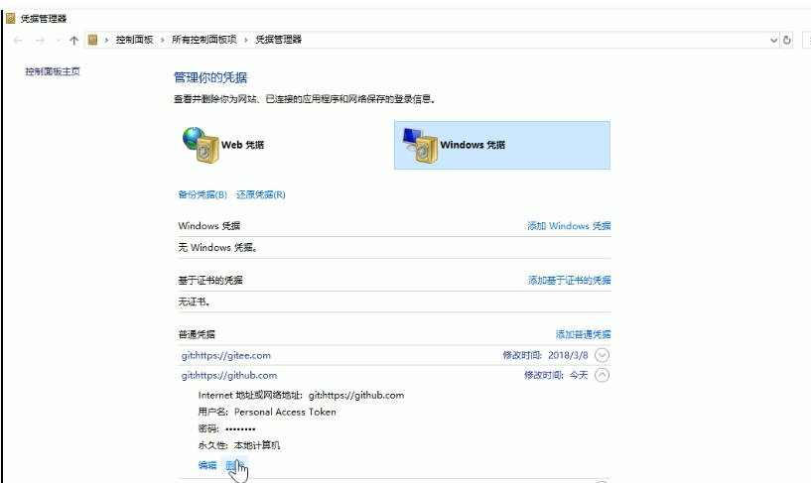

要求成员加入团队的操作步骤：

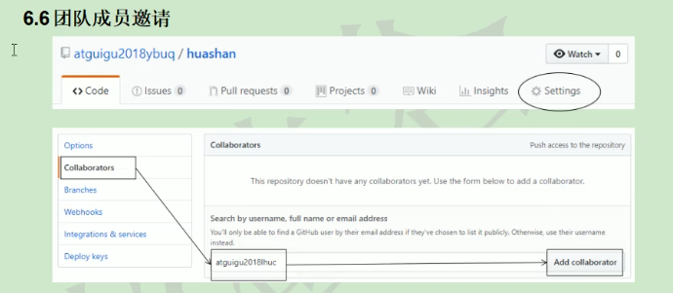

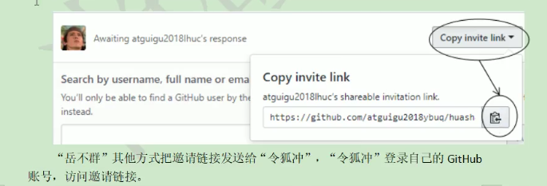

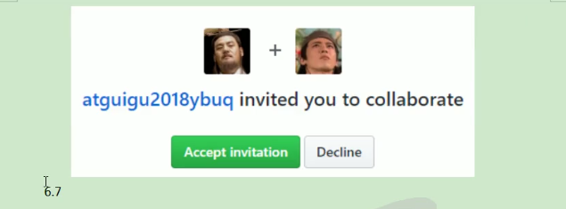

远程库的拉取操作：

Fetch + merge = pull

Git fetch origin master

git merge origin/master

git pull origin master

解决冲突

如果不是基于github远程库的最新版所做的修改，不能推送，必须拉取

拉取下来之后如果进入冲突状态，则按照“分支冲突解决”操作即可

类比：

债权人：老王

债务人：小刘

老王说：10天后归还。

老王媳妇说：5天后归还。（老王媳妇不知道，老王说10天以后换）

老王说的小刘接受， 老王媳妇说的小刘不接受。 老王媳妇需要找老王确认后再执行。

跨团队写作演示：

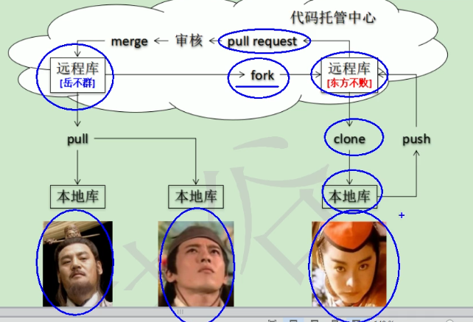

跨团队写作

Fork

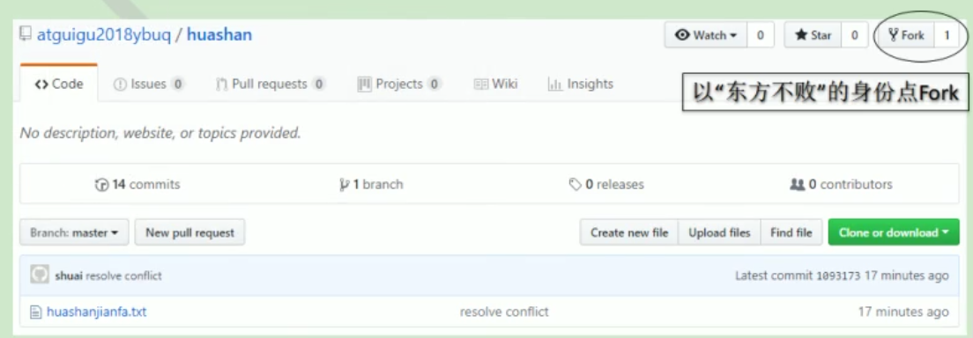

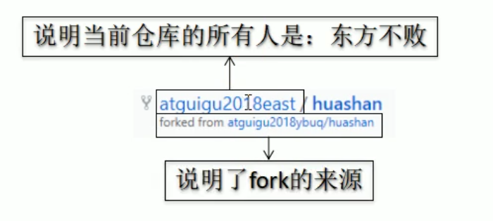

Fork之后 本地修改，然后推送远程

Pull requests

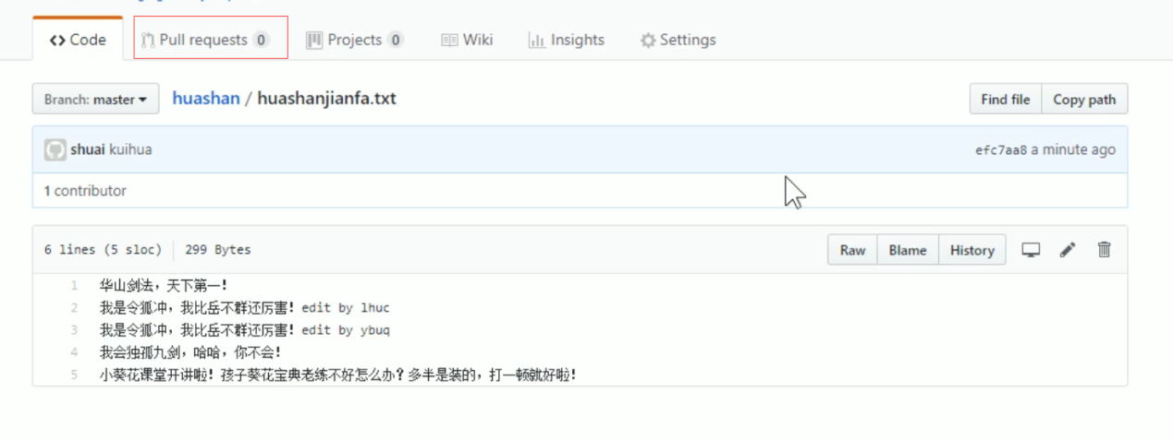





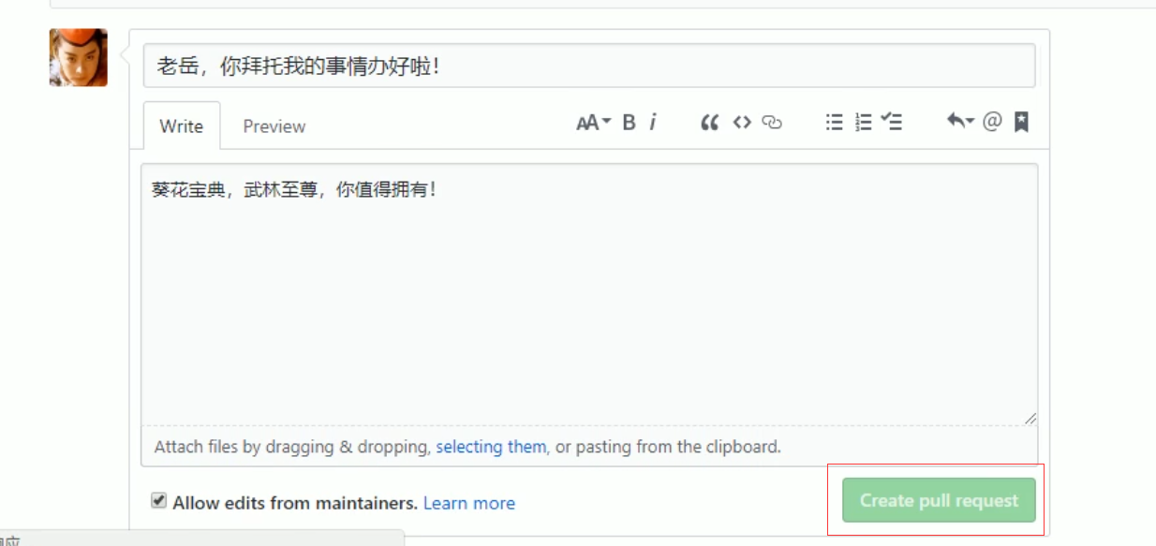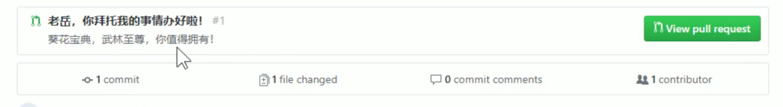

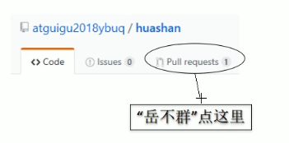

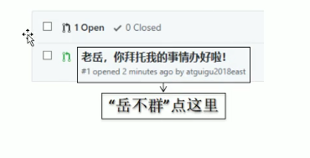

对话信息：

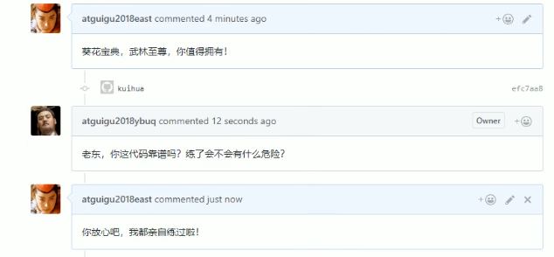

审核代码：

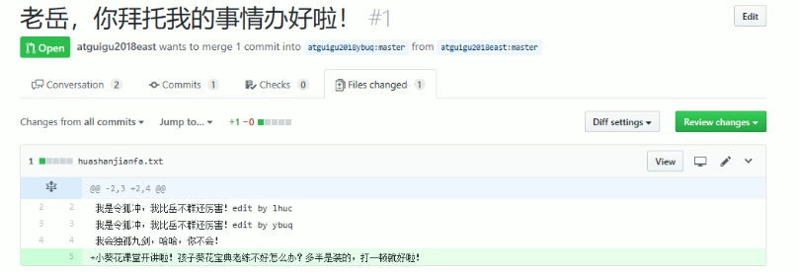

审核之后合并：点下面合并代码。

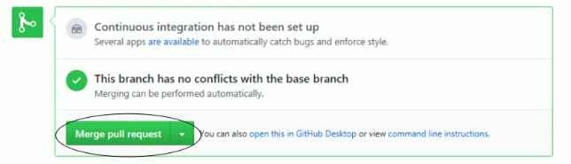

合并信息--- 本次合并的日志信息

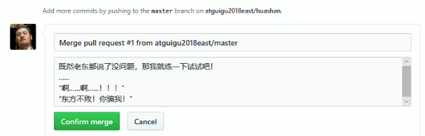

将远程修改拉取到本地。

Win10系统有凭据保存，可以免登录。 换账号的时候去删除凭据。

SSH登陆 -----免密登陆

操作步骤：

Cd ~

Rm -r .ssh/

Ssh-keygen -t rsa -C [登陆账号]

cd .ssh/

ll

cat id_rsa.pub 复制秘钥

然后到github用户下的SSH and GPG keys

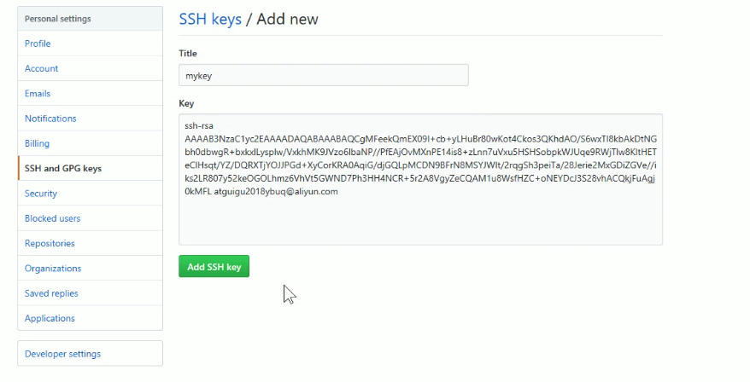

然后去测试一下。

Git remote add origin_ssh [SSH地址]

然后 git push origin_ssh –m “log信息”

Eclipse中的操作：

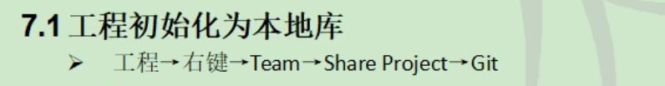

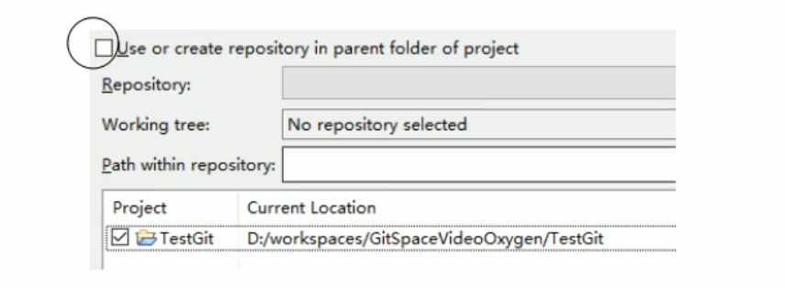

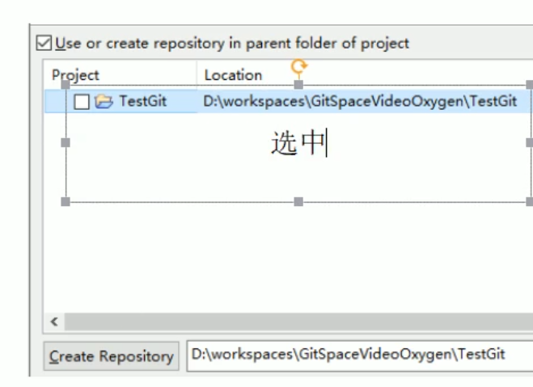

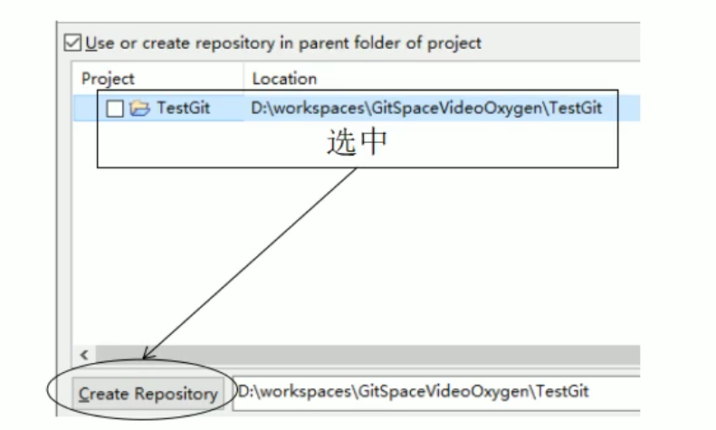

点击 finish完成

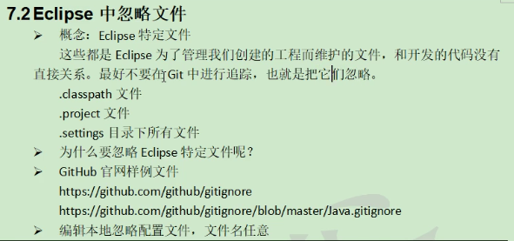

Git工作流

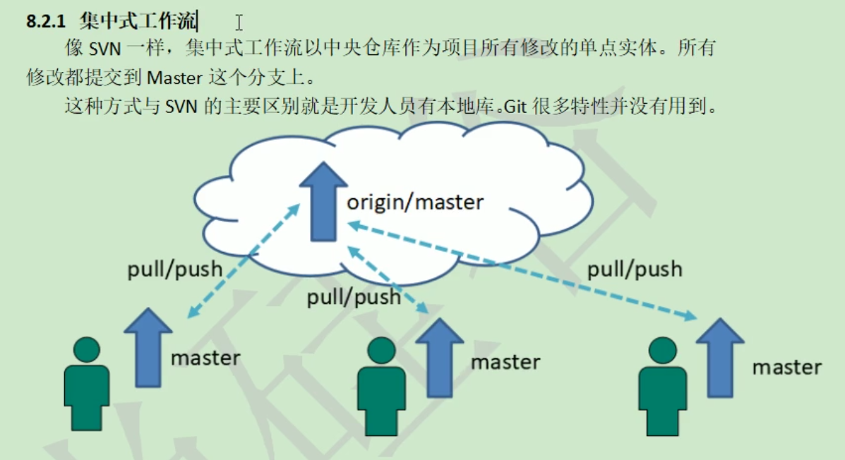

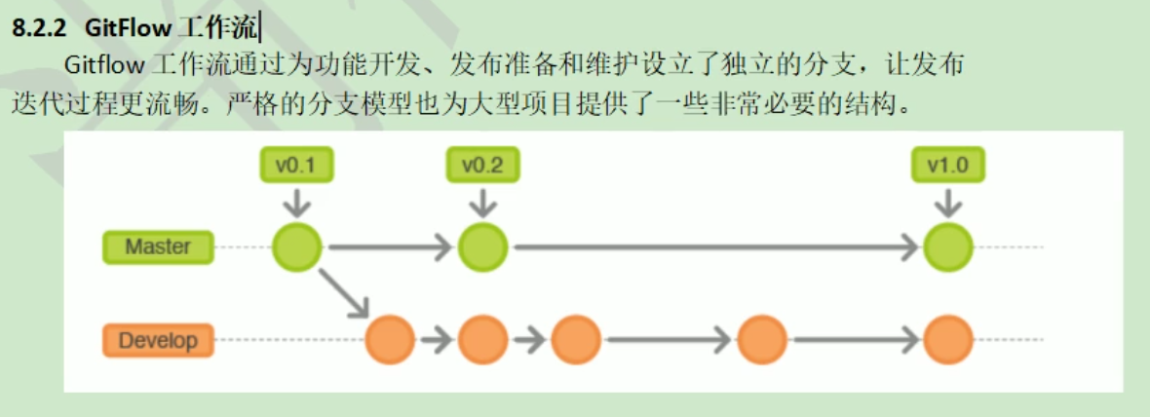

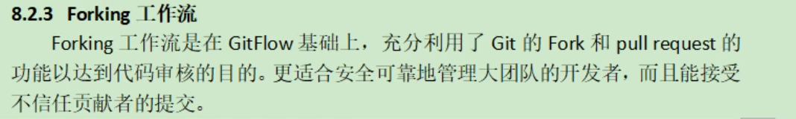

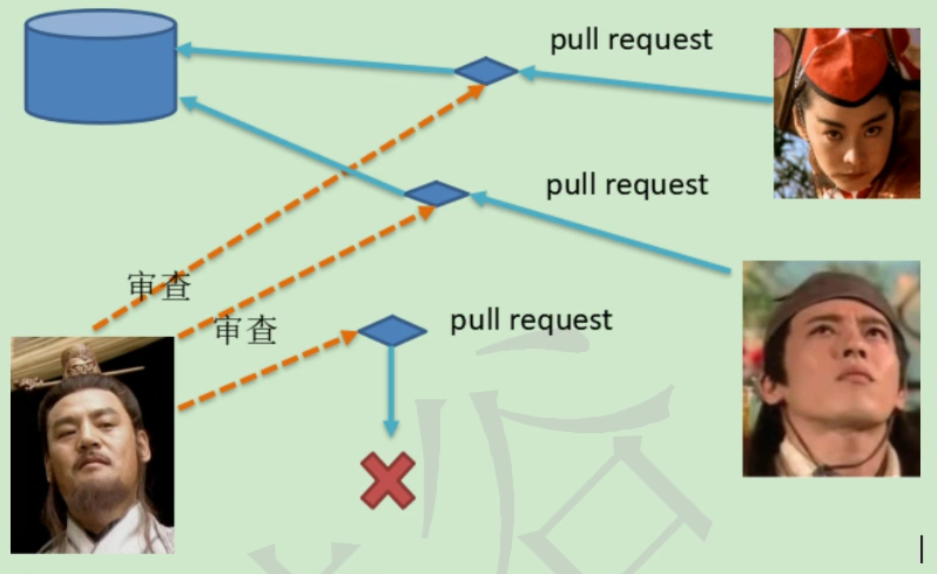

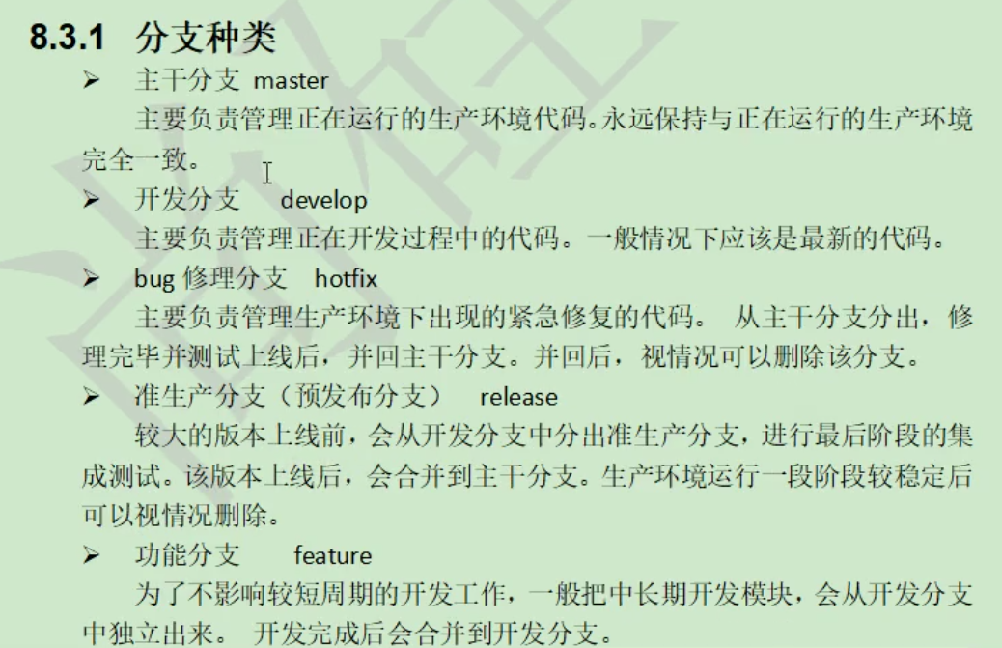

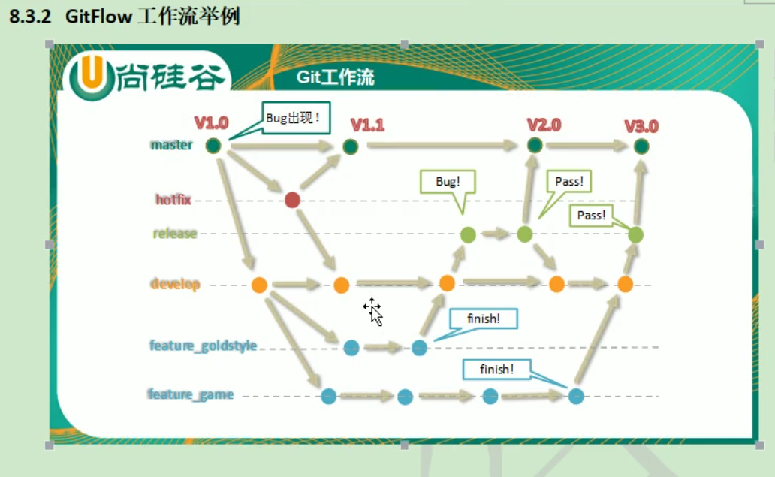

分支的实战